סמסטר 2009א
ממ"ן 11 – שאלה 4

נשים לב לעובדות הבאות:
(1) , לכן 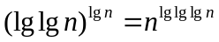;
(2) מנוסחת סטירלינג מתקבל
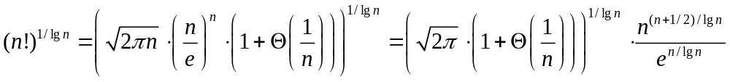;
רואים בקלות את החסימות ;
בנוסף, 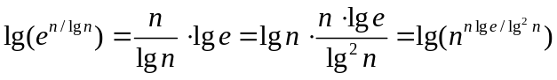, ולכן 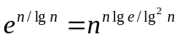.
מזה נובע מצד אחד
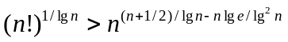
ומצד שני
(3)
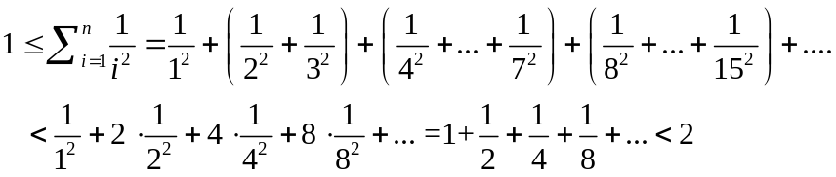
או אחרת:
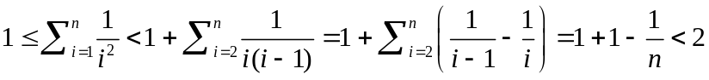
לכן 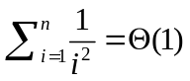;
(4) 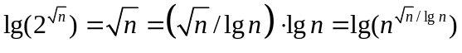, לכן 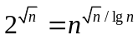;
(5) ;
(6) 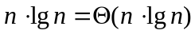;
(7) 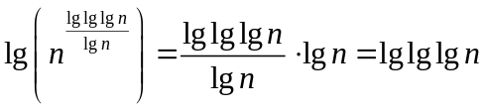, לכן 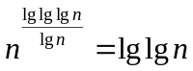;
(8) , לכן 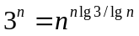;
(9) 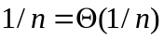;
(10) 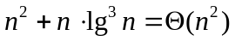.

נסמן ב-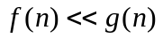 את היחס 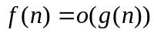 וב-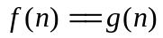 את היחס 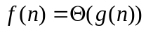.
מ-(3), (5), (6), (7), (9), (10) מתקבל
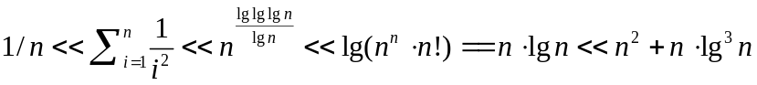
מהשוואת החזקות ב-(1), (2), (4), (8) נובע
,
ומזה מתקבל
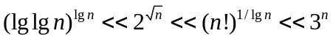
אם מוסיפים גם את היחס 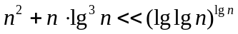, מתקבל הסידור המלא של כל הפונקציות:

